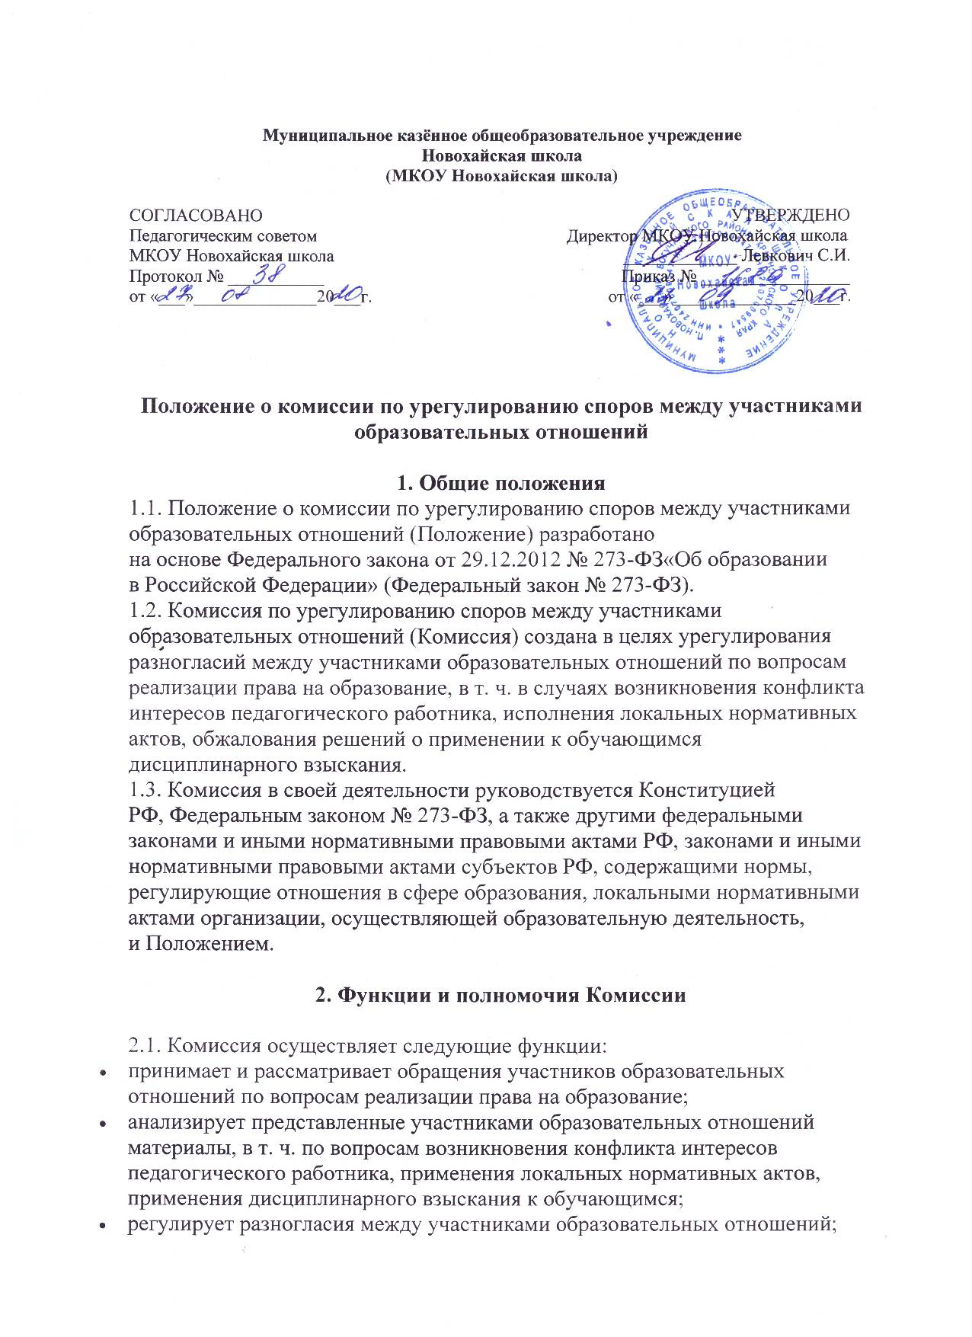

- принимает решения по результатам рассмотрения обращений.
2.2. Комиссия имеет право:
- запрашивать у участников образовательных отношений необходимые для ее деятельности документы, материалы и информацию;
- устанавливать сроки представления запрашиваемых документов, материалов и информации;
- проводить необходимые консультации по рассматриваемым спорам с участниками образовательных отношений;
- приглашать участников образовательных отношений для дачи разъяснений.
2.3. Комиссия обязана:
- объективно, полно и всесторонне рассматривать обращение участника образовательных отношений;
- обеспечивать соблюдение прав и свобод участников образовательных отношений;
- стремиться к урегулированию разногласий между участниками образовательных отношений;
- переносить заседание на другой срок по просьбе заявителя или лица, действия которого обжалуются, в случае наличия уважительной причины пропуска заседания;
- рассматривать обращение в течение десяти календарных дней с момента его поступления в письменной форме;
- принимать решение в соответствии с законодательством об образовании, локальными нормативными актами организации, осуществляющей образовательную деятельность (ОО).

3. Состав и порядок работы Комиссии

3.1. В состав Комиссии включается равное число родителей (законных представителей) обучающихся (не менее двух), работников ОО (не менее двух).
Состав Комиссии утверждается сроком на один год приказом руководителя ОО.
Одни и те же лица не могут входить в состав Комиссии более двух сроков подряд.
3.2. В состав Комиссии входят председатель Комиссии, заместитель председателя Комиссии, ответственный секретарь и другие члены Комиссии.
3.3. Руководит Комиссией председатель, которого избирают простым большинством голосов члены комиссии из числа лиц, входящих в ее состав. Председатель Комиссии:
- осуществляет общее руководство деятельностью Комиссии;
- председательствует на заседаниях Комиссии;
- организует работу Комиссии;
- определяет план работы Комиссии;
- контролирует реализацию принятых Комиссией решений;
- распределяет обязанности между членами Комиссии.
3.4. Заместитель председателя Комиссии назначается решением председателя Комиссии. Заместитель председателя Комиссии:
- координирует работу членов Комиссии;
- готовит документы, выносимые на рассмотрение Комиссии;
- контролирует выполнение плана работы Комиссии;
- выполняет обязанности председателя Комиссии в случае его отсутствия.
3.5. Ответственным секретарем Комиссии является представитель работников ОО. Ответственный секретарь Комиссии:
- организует делопроизводство Комиссии;
- ведет протоколы заседаний Комиссии;
- информирует членов Комиссии о дате, месте и времени проведения заседаний Комиссии и о вопросах, включенных в повестку дня заседания Комиссии, в срок не позднее пяти календарных дней до дня проведения заседания Комиссии;
- доводит решения Комиссии до ОО, совета родителей, а также представительного органа работников этой организации;
- обеспечивает контроль за выполнением решений Комиссии;
- несет ответственность за сохранность документов и иных материалов, рассматриваемых на заседаниях.
3.6. Член Комиссии имеет право:
- в случае отсутствия на заседании изложить свое мнение по рассматриваемым вопросам в письменной форме, которое оглашается на заседании и приобщается к протоколу;
- в случае несогласия с принятым на заседании решением Комиссии излагать в письменной форме свое мнение, которое подлежит обязательному приобщению к протоколу заседания Комиссии;
- принимать участие в подготовке заседаний Комиссии;
- обращаться по вопросам, которые входят в компетенцию Комиссии, к председателю Комиссии или другим лицам, органам и организациям;
- вносить предложения руководству Комиссии о совершенствовании организации работы Комиссии.
3.7. Член Комиссии обязан:
- участвовать в заседаниях Комиссии;
- выполнять возложенные на него функции в соответствии с Положением и решениями Комиссии;
- соблюдать требования законодательных и иных нормативных правовых актов при реализации своих функций;
- в случае возникновения личной заинтересованности, способной повлиять на объективность решения, сообщить об этом Комиссии и отказаться в письменной форме от участия в ее работе.
3.8. Комиссия самостоятельно определяет порядок организации своей работы. Основной формой деятельности Комиссии являются заседания, которые проводятся по мере необходимости. Ход заседаний фиксируется в протоколе.
Заседание Комиссии считается правомочным, если на нем присутствует не менее половины от общего числа ее членов, при условии равного числа родителей (законных представителей) обучающихся и работников ОО.
3.9. По результатам рассмотрения обращения участников образовательных отношений Комиссия принимает решение в целях урегулирования разногласий между участниками образовательных отношений по вопросам реализации права на образование.
В случае установления факта нарушения права на образование Комиссия принимает решение, направленное на его восстановление, в т. ч. с возложением обязанности по устранению выявленных нарушений на родителей (законных представителей) обучающихся, а также работников ОО.
В случае необоснованности обращения участника образовательных отношений, отсутствия нарушения права на образование Комиссия отказывает в удовлетворении просьбы обратившегося лица.
Решение Комиссии принимается открытым голосованием простым большинством голосов присутствующих на заседании. В случае равенства голосов принятым считается решение, за которое проголосовал председатель Комиссии. Решение Комиссии оформляется протоколом, который подписывают все присутствующие члены Комиссии.
3.10. Решение Комиссии в виде выписки из протокола в течение трех дней со дня заседания направляется заявителю, в администрацию ОО, совет родителей, а также в представительный орган работников этой организации для исполнения. Решение Комиссии может быть обжаловано в установленном законодательством РФ порядке. Решение комиссии является обязательным для всех участников образовательных отношений в ОО и подлежит исполнению в сроки, предусмотренные указанным решением.
3.11. При наличии в составе Комиссии члена, имеющего личную заинтересованность, способную повлиять на объективность решения, он подлежит замене на другого представителя путем внесения изменения в приказ о составе Комиссии.
3.12. Срок хранения документов Комиссии в ОО составляет три года.

4. Заключительные положения

4.1. Изменения в Положение могут быть внесены только с учетом мнения совета родителей, а также представительного органа работников ОО.

